Собянин: завершается реконструкция развязки МКАД с Алтуфьевским шоссе
19.08.2024

Собянин: завершается реконструкция развязки МКАД с Алтуфьевским шоссе
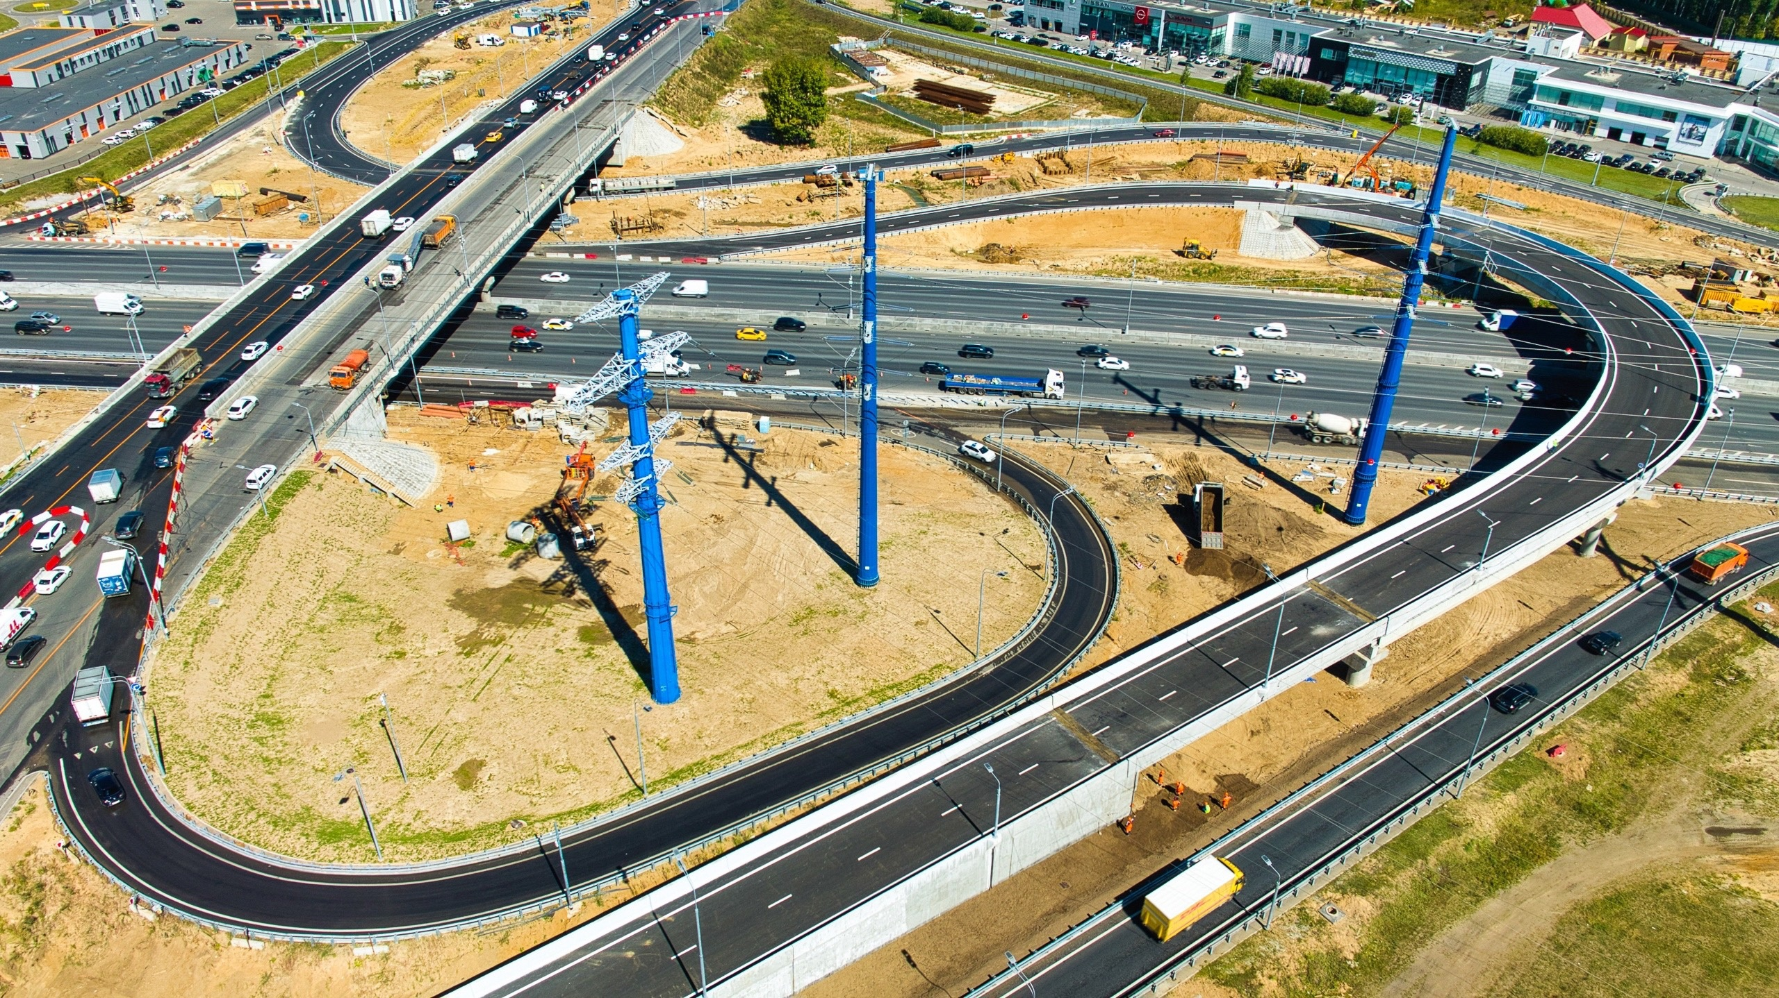

​Заканчивается реконструкция Алтуфьевской развязки на МКАД, сообщил мэр Москвы Сергей Собянин.
«Ее запуск – финальный этап масштабной модернизации Московской кольцевой автодороги, на которой с 2012 года обновили 21 развязку с общей протяженностью дорог свыше 180 км», – написал Сергей Собянин в своем телеграм-канале.
Мэр отметил, что Алтуфьевская развязка улучшит движение по северному участку МКАД, Алтуфьевскому и Липкинскому шоссе, разгрузит альтернативные маршруты объезда на прилегающих улицах. Станет проще добираться до районов Лианозово, Бибирево и подмосковных Мытищ.
По его словам, на развязке расположатся:
- путепровод через МКАД – он обеспечит комфортное движение по прямому ходу Алтуфьевского шоссе;
- эстакада-съезд для удобного выезда с Алтуфьевского шоссе на МКАД в сторону Дмитровского шоссе.
«Также появятся участок основного хода магистрали в районе примыкания к МКАД, боковые проезды с обеих сторон МКАД, новый съезд с МКАД на Алтуфьевское шоссе в сторону центра. Все существующие съезды будут реконструированы, прилегающая территория благоустроена», – добавил Сергей Собянин.
Глава города уточнил, что открыть обновленную Алтуфьевскую развязку планируется уже этой осенью.

Адрес страницы: http://udms.mos.ru/presscenter/news/detail/12524287.html
ГКУ города Москвы «Управление дорожно-мостового строительства»

